济宁医学院附属医院招聘系统
操作手册

（应聘端）

2025 年 02 月 25 日

目录
前言 3
第一章 电脑端操作 4
1.1 推荐浏览器 4
1.2 查看招聘计划 4
1.3 职位投递 5
1.4 查看投递审核结果 12
1.5 处理简历反馈意见 14
1.6 各环节材料打印 15
第二章 移动端操作 16
1.1 推荐浏览器 16
1.2 查看招聘计划 16
1.3 职位投递 17
1.4 查看投递审核结果 23
1.5 处理简历反馈意见 25
1.6 各环节材料打印 26

前言
为便于广大应聘者投递本院招聘职位，特开发此招聘系统供广大应聘者使用，本操作手册重点介绍应聘者投递职位、填写个人简历、结果状态查询的操作过程。
在使用中如有任何问题可以电话联系医院人事处咨询反馈。

第一章 电脑端操作

1.1 推荐浏览器
为确保最佳浏览效果，建议您使用微软Edge浏览器、谷歌Chrome 63以上版本浏览器
Edge浏览器官方下载地址：https://www.microsoft.com/zh-cn/edge
Chrome浏览器官方下载地址：https://www.google.cn/chrome/

1.2 查看招聘计划
1.2.1招聘系统网址：https://jyfyrs.ch-cp.com:5443
1.2.2查看招聘计划
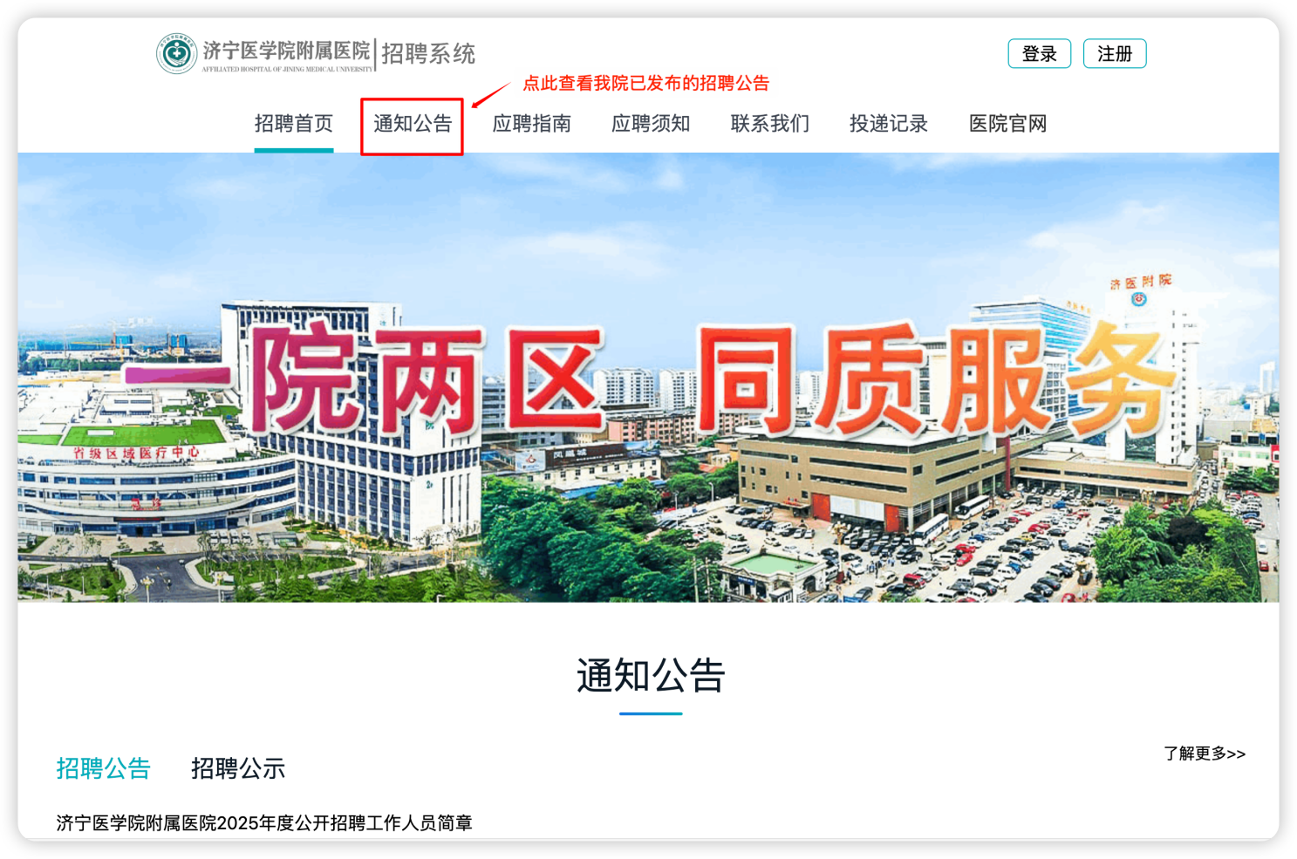
（▲招聘系统首页）
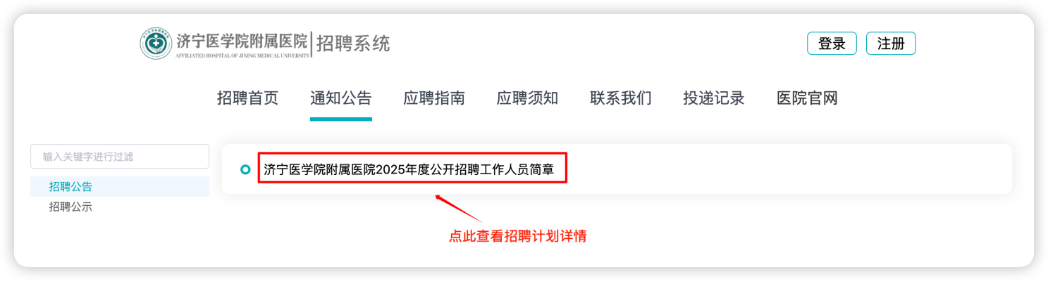
（▲通知公告列表页）
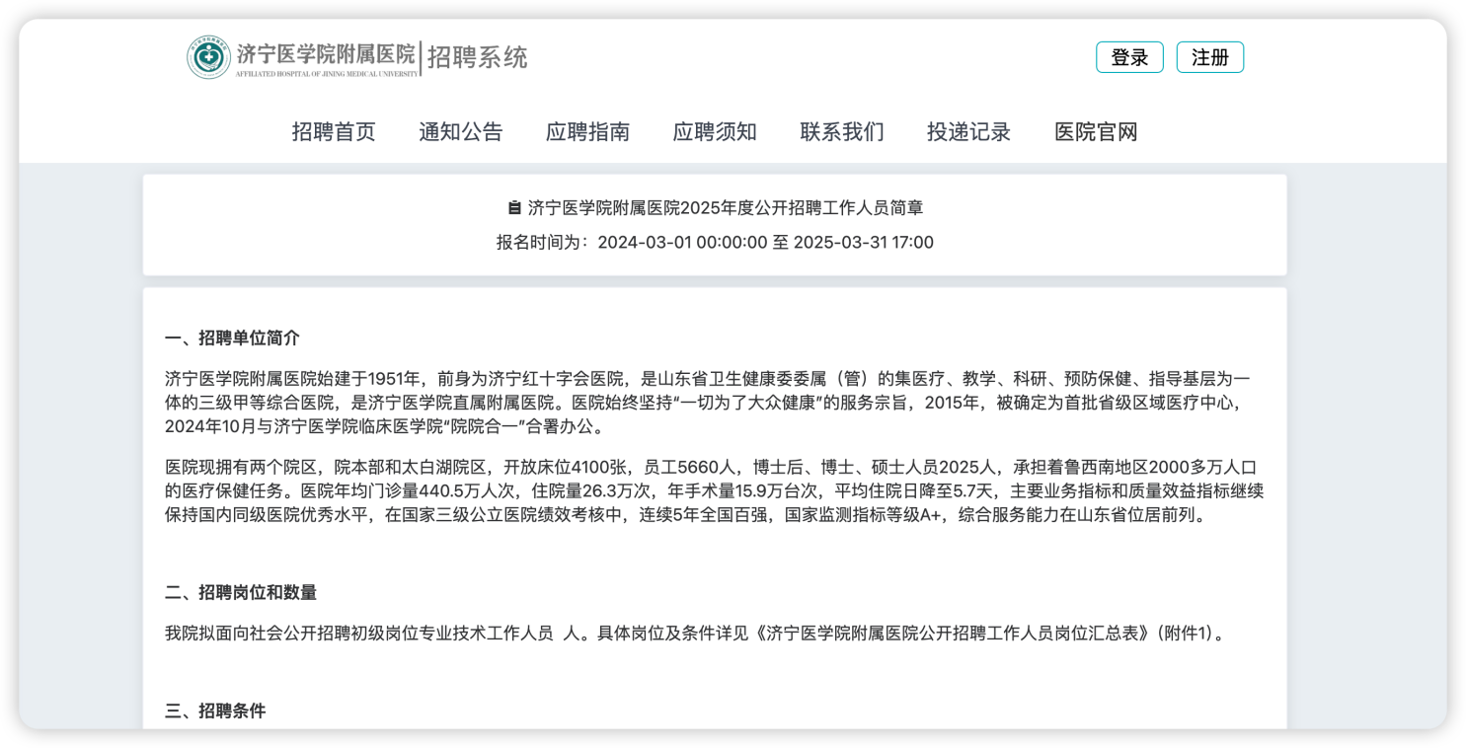
（▲招聘计划专题详情页）

1.3 职位投递
在招聘计划专题页底部从“点击报名”按钮进入简历投递页面进行填写个人简历信息。
PS：初次进入本系统点击报名按钮后，系统则自动进入账号注册页面，需要完成账号注册方可投递简历。

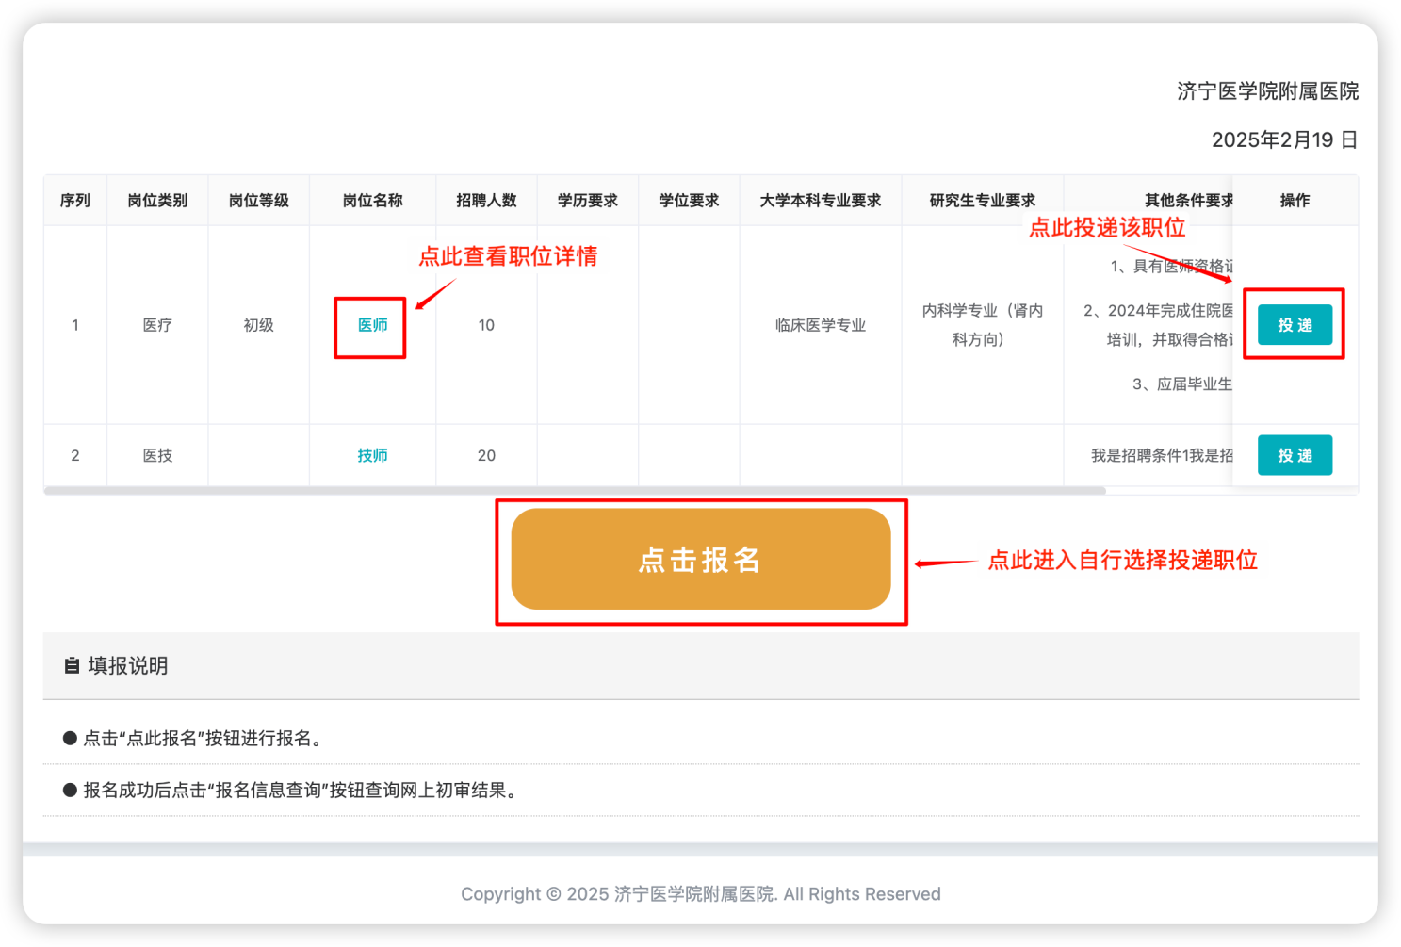
（▲招聘计划专题页，初次登录系统点击投递或报名按钮，默认进入注册页）
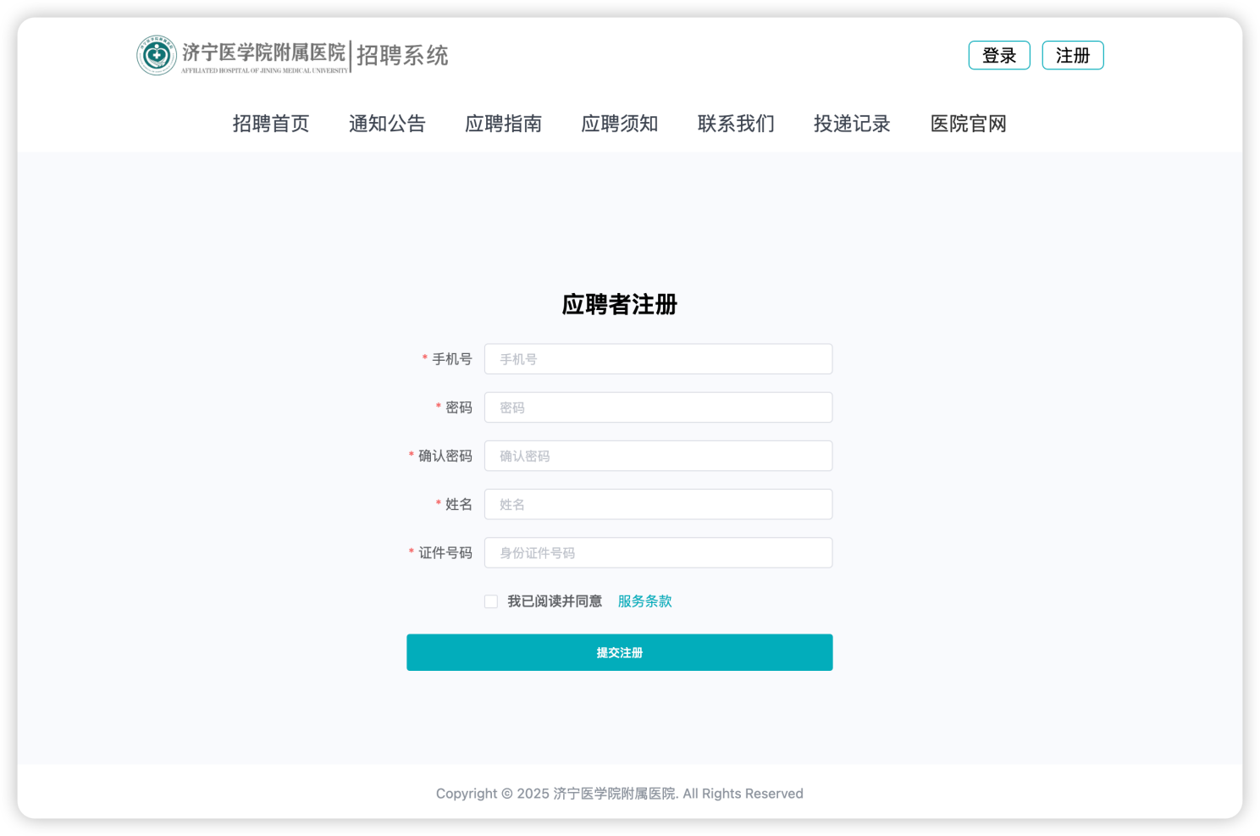
（▲账号注册页，填写相关信息提交注册即可完成注册）
账号注册完成后系统自动进入个人简历填写页面：
1、基本信息：
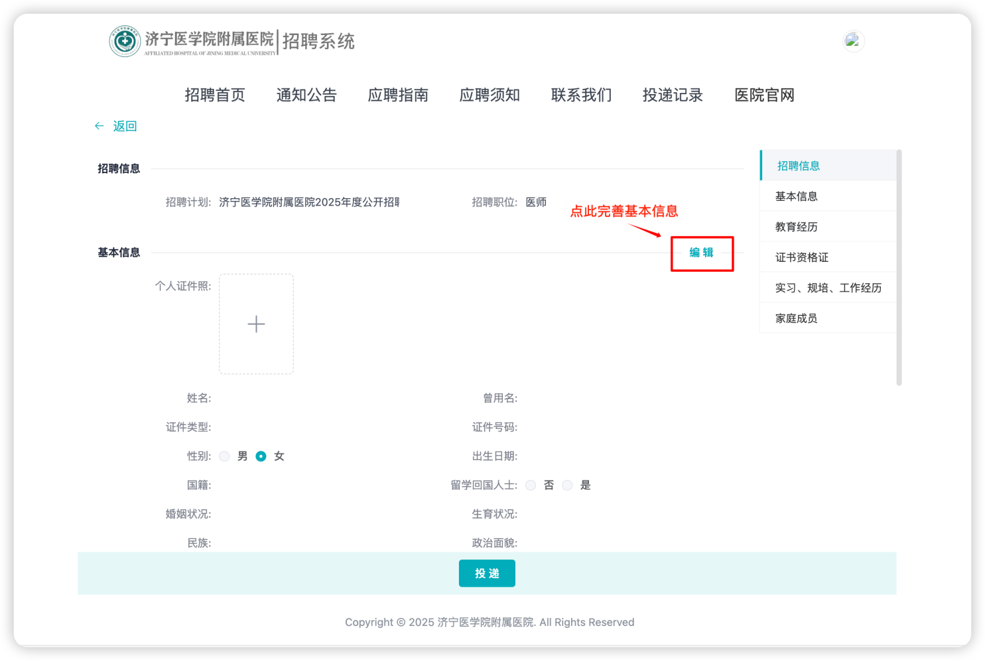
（▲个人简历——基本信息页面）
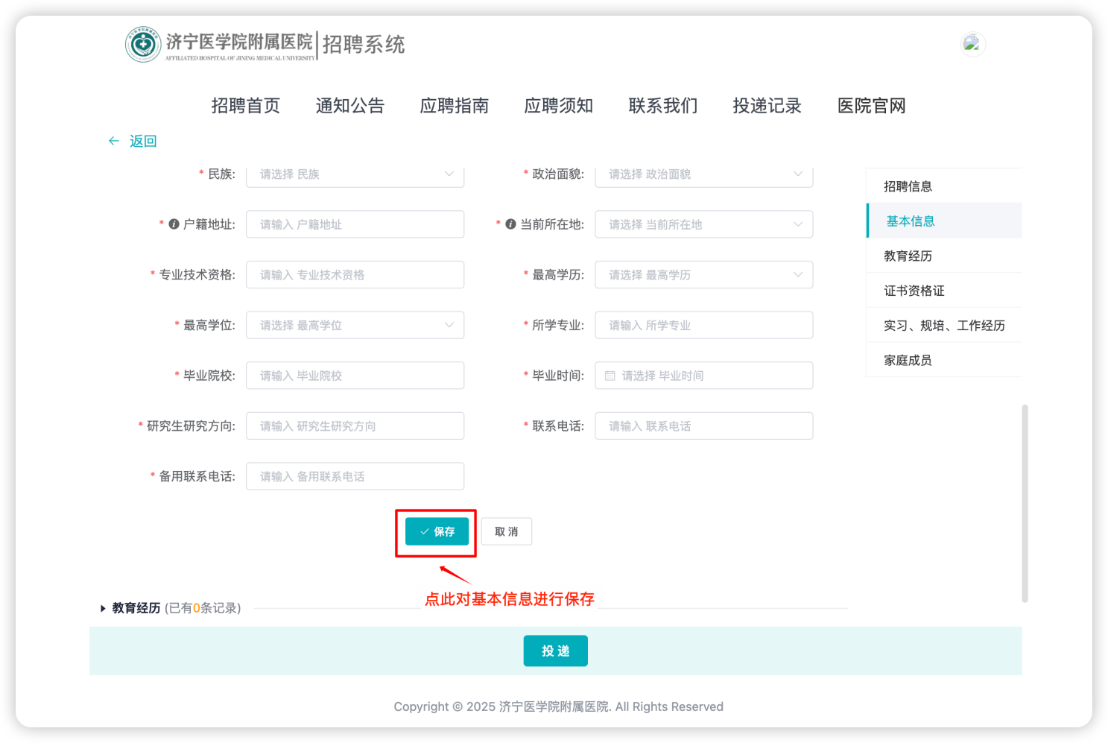
（▲个人简历——基本信息页面）
2、各子表表单信息：
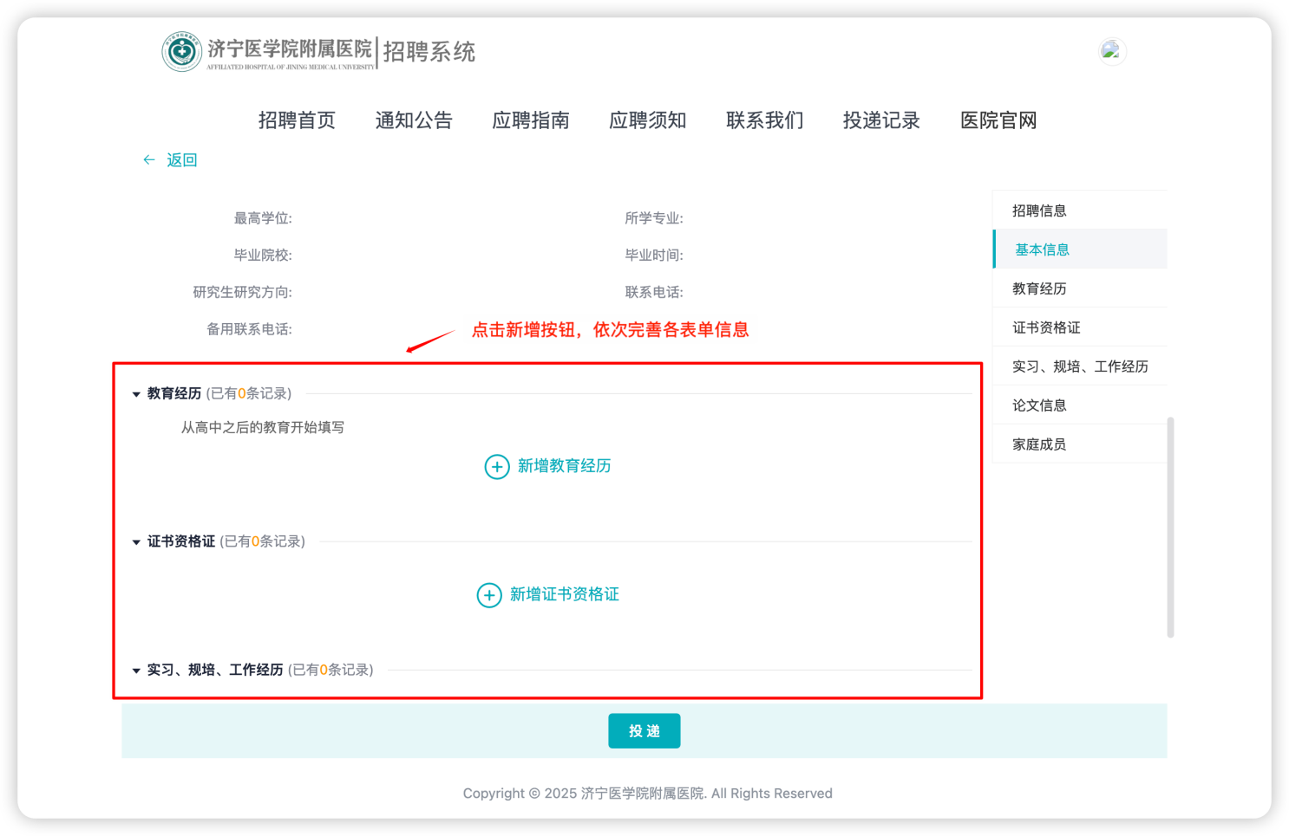
（▲个人简历——各子表页面）
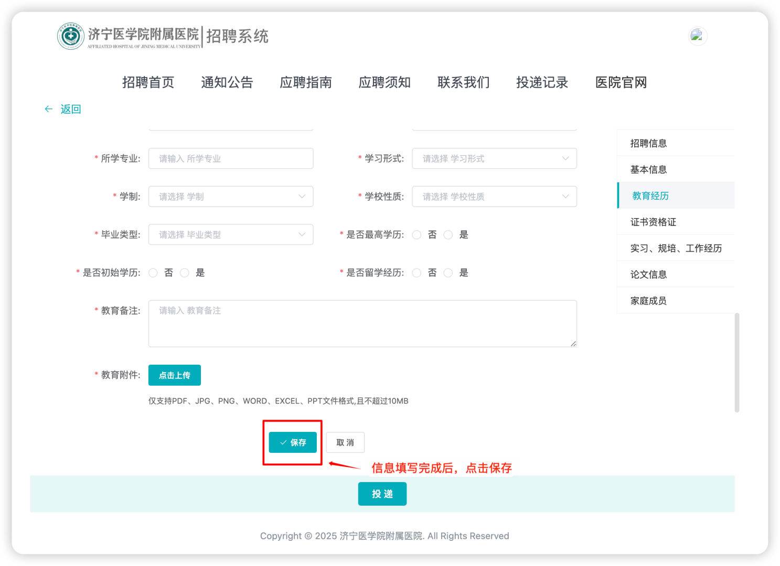
（▲个人简历——各子表页面）
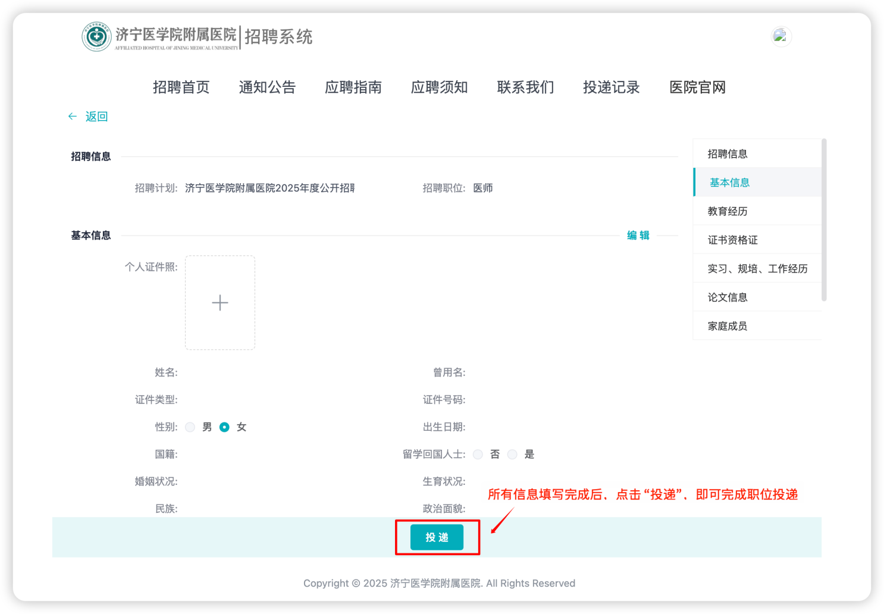
（▲所有信息填写完成后，点击投递即可完成职位投递）
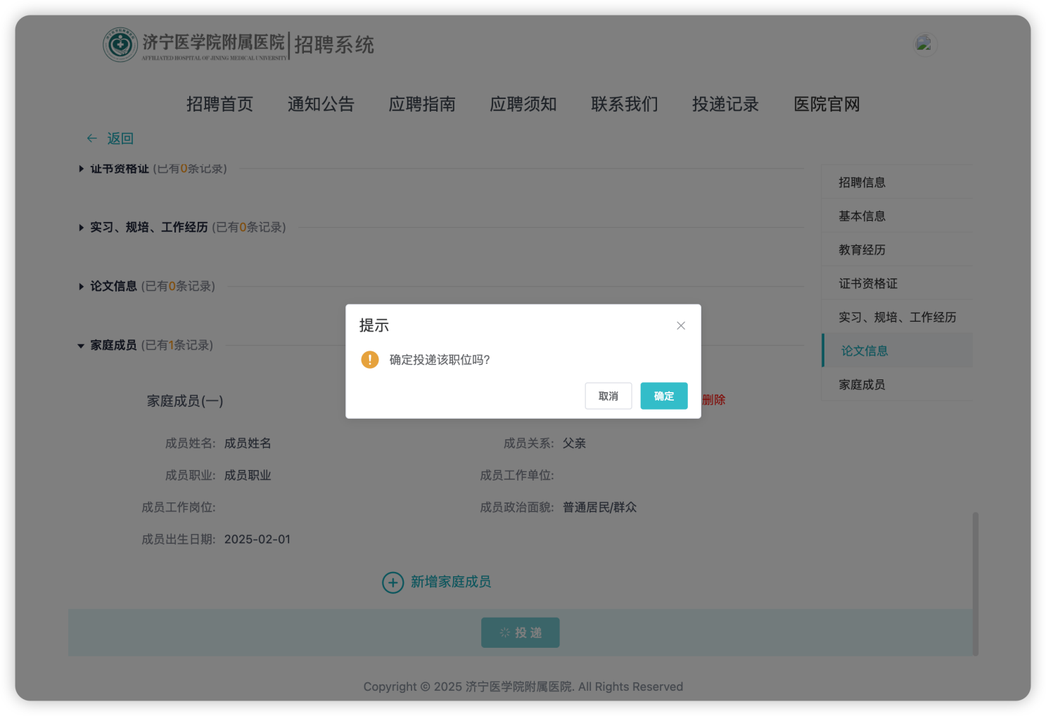

1.4 查看投递审核结果
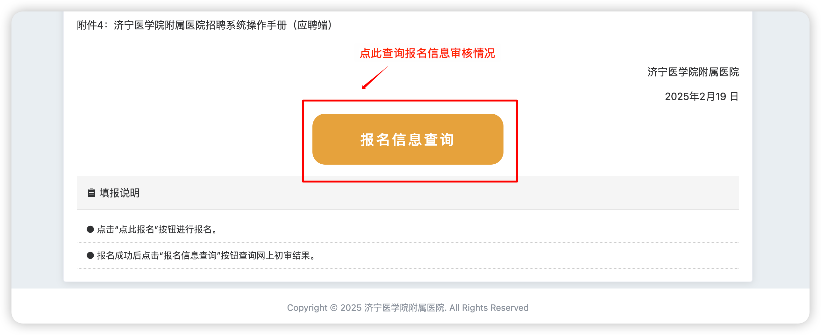
（▲在招聘计划页面底部点击“报名信息查询”进入报名进度详情页）
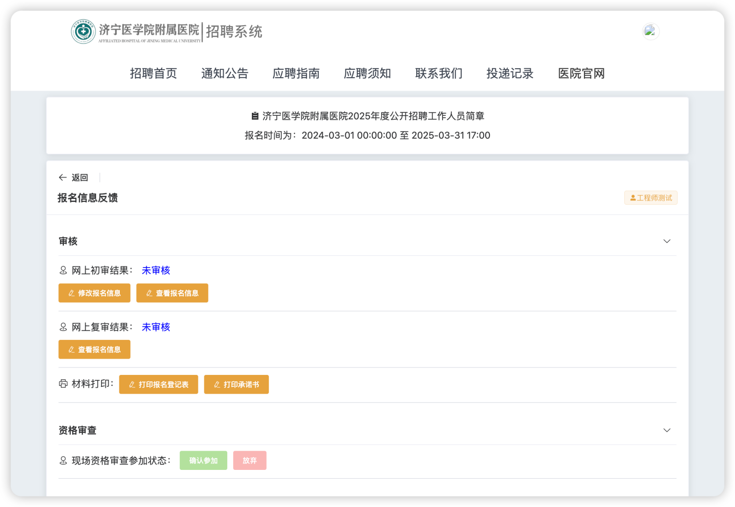
（▲报名信息反馈详情页）

1.5 处理简历反馈意见
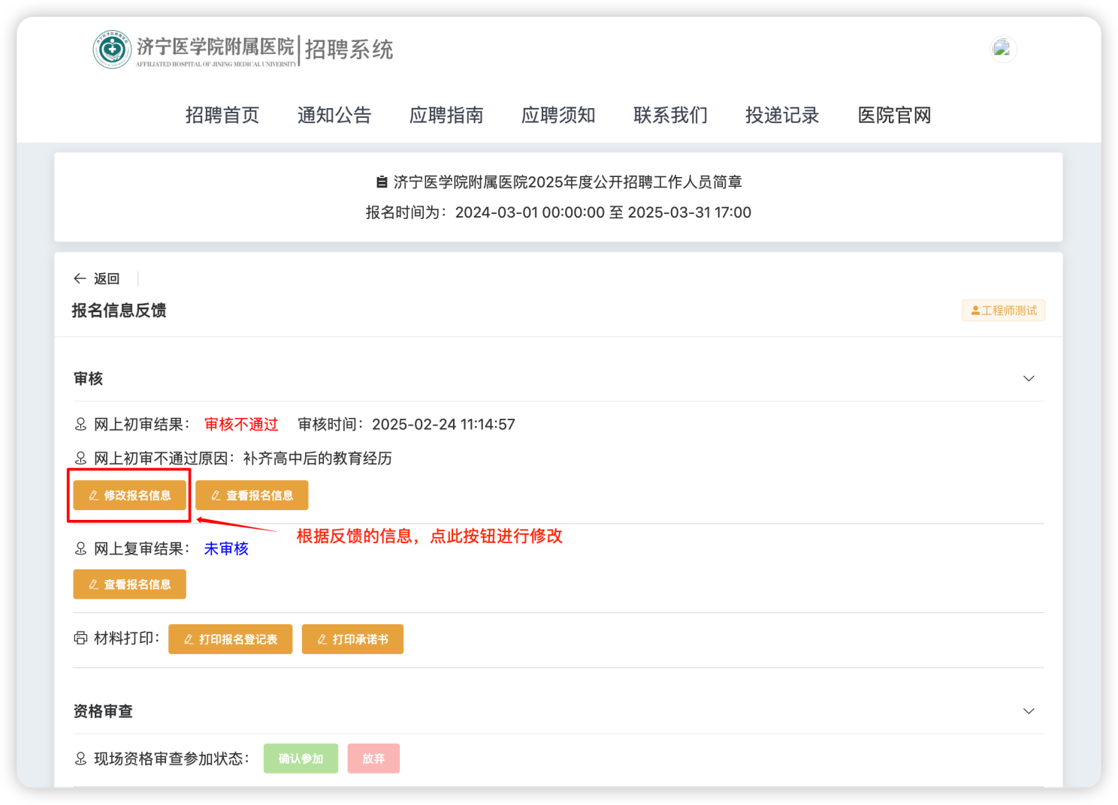
（▲进入报名信息修改页面）

1.6 各环节材料打印
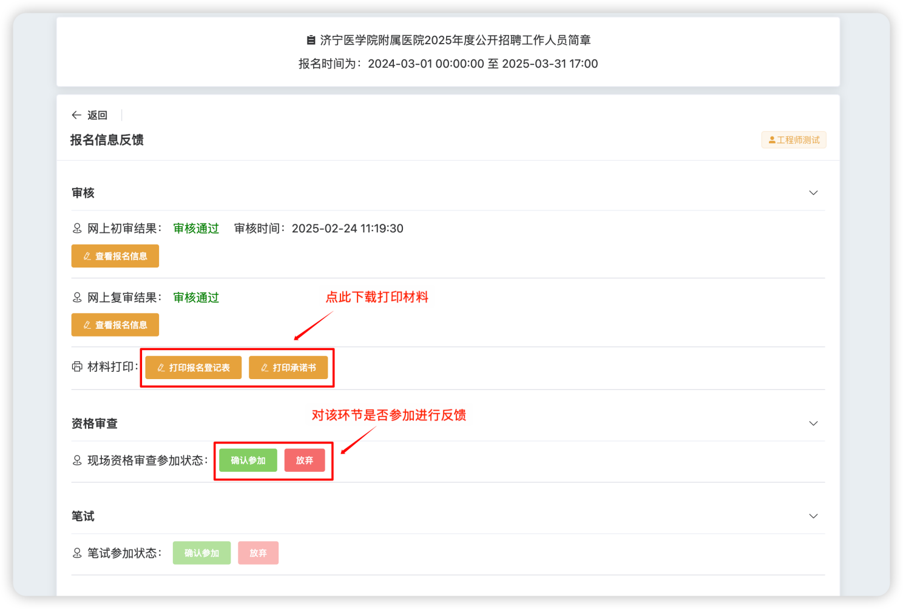
（▲报名信息反馈页面根据页面提示处理各环节信息）

第二章 移动端操作

1.1 推荐浏览器
为确保最佳浏览效果，建议您使用手机自带浏览器访问，（PS：微信中访问本系统，由于微信限制无法直接下载打印相关报名材料）

1.2 查看招聘计划
1.2.1招聘系统网址：https://jyfyrs.ch-cp.com:4443
1.2.2查看招聘计划
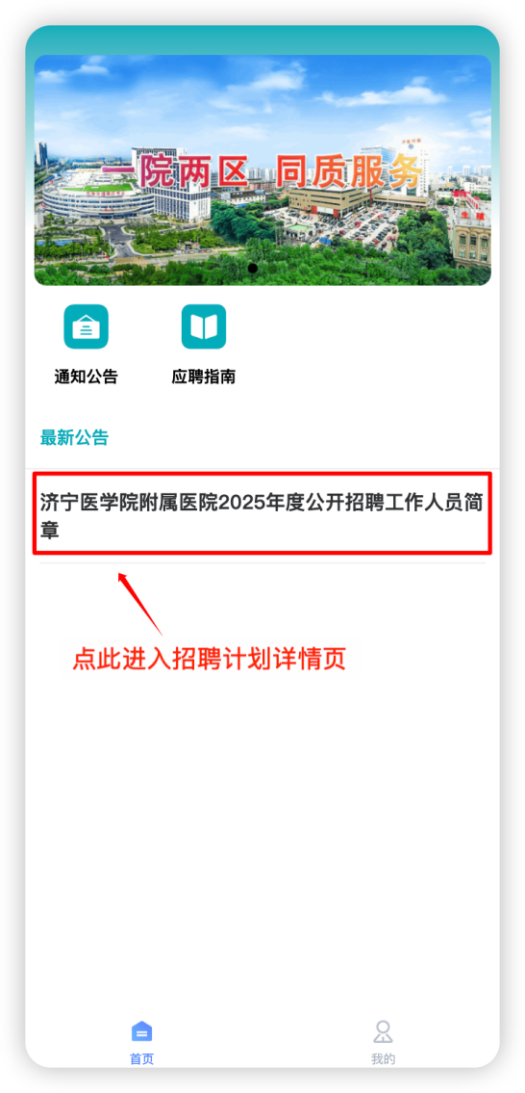
（▲招聘系统首页）

1.3 职位投递
在招聘计划专题页底部从“点击报名”按钮进入简历投递页面进行填写个人简历信息。
PS：初次进入本系统点击报名按钮后，系统则自动进入账号注册页面，需要完成账号注册方可投递简历。
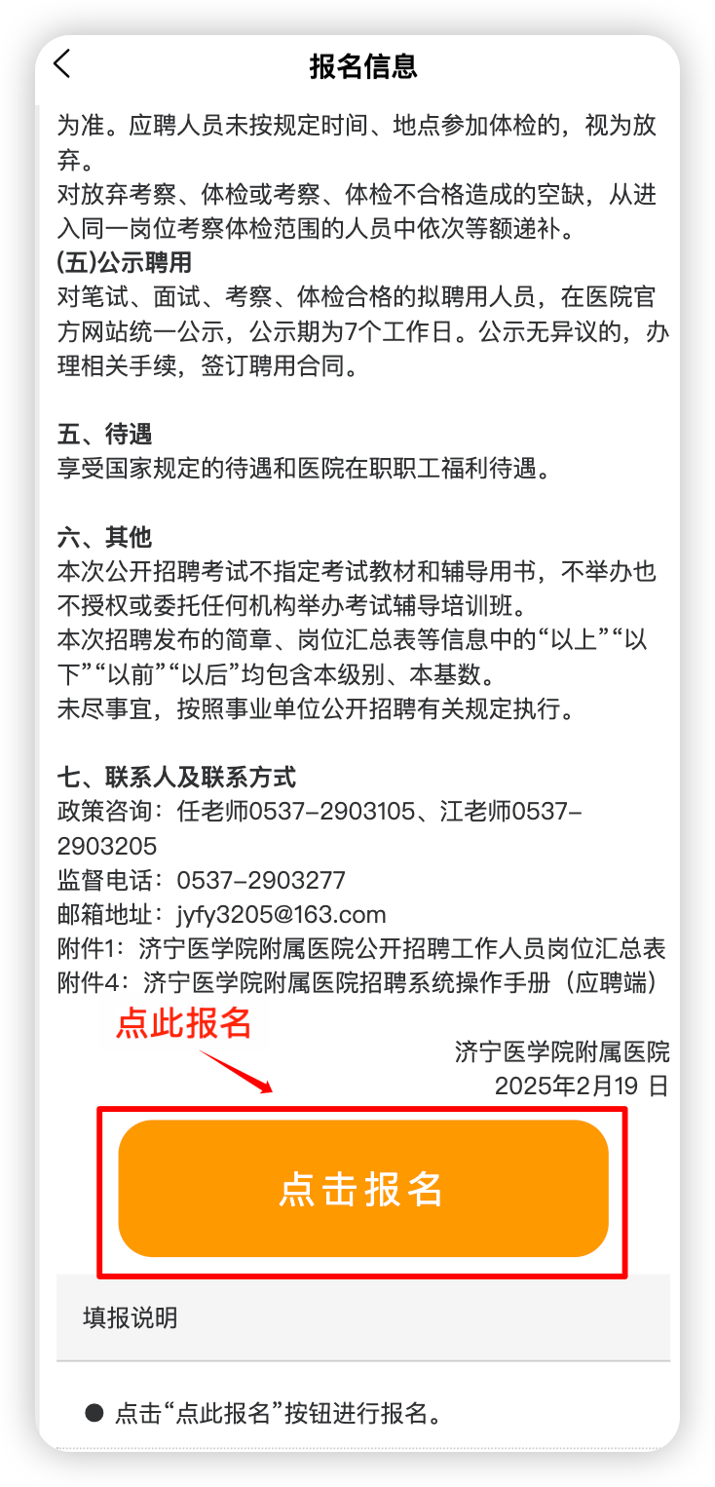
（▲招聘计划专题页，点击报名，默认进入注册页）
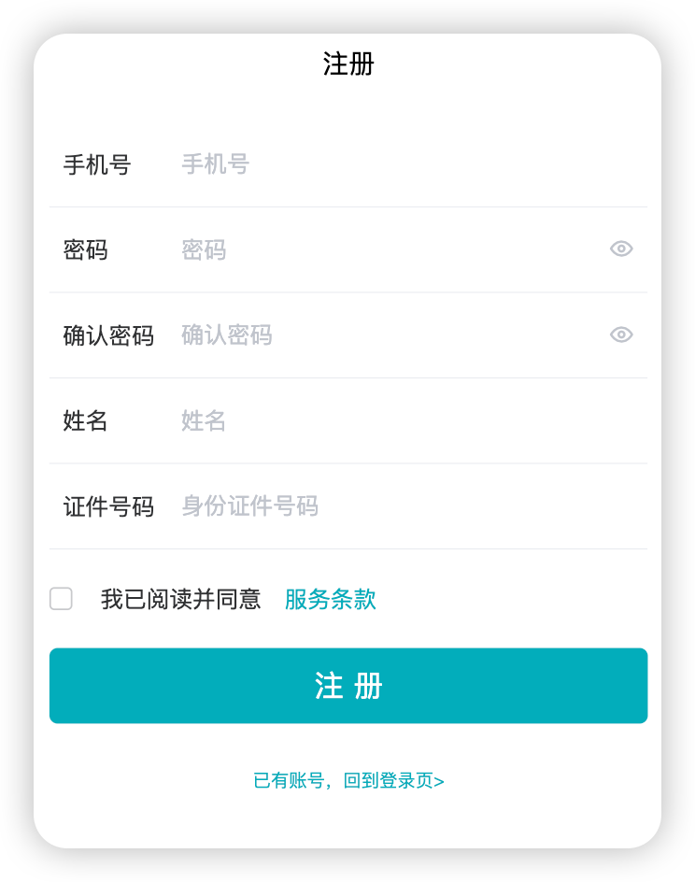
（▲账号注册页，填写相关信息提交注册即可完成注册）
账号注册完成后进入个人简历填写页面：
1、基本信息：
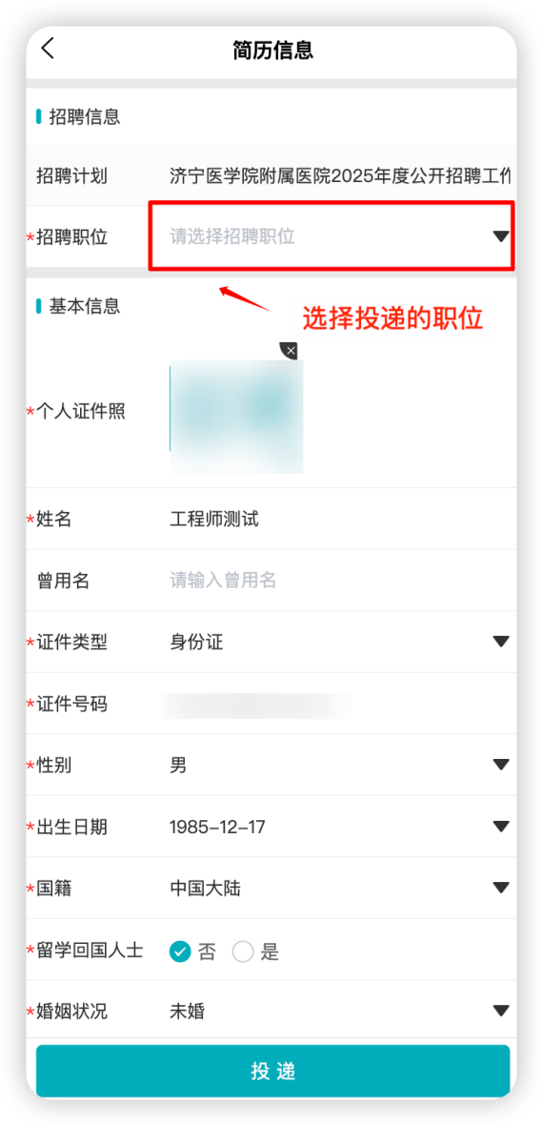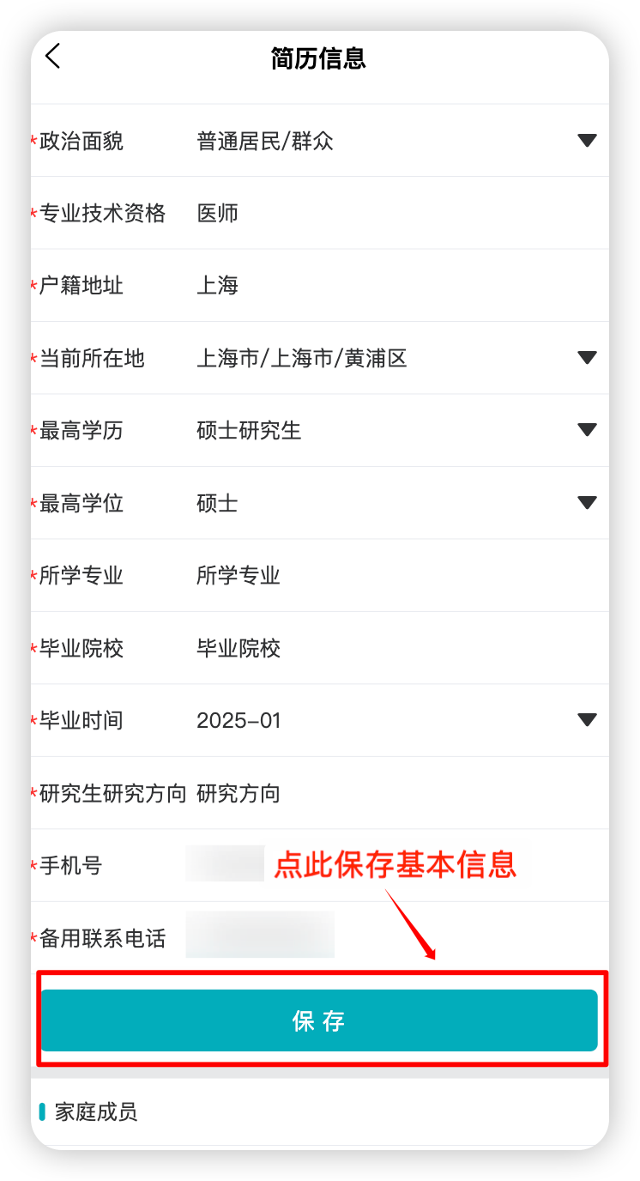
（▲个人简历——基本信息页面）

2、各子表表单信息：
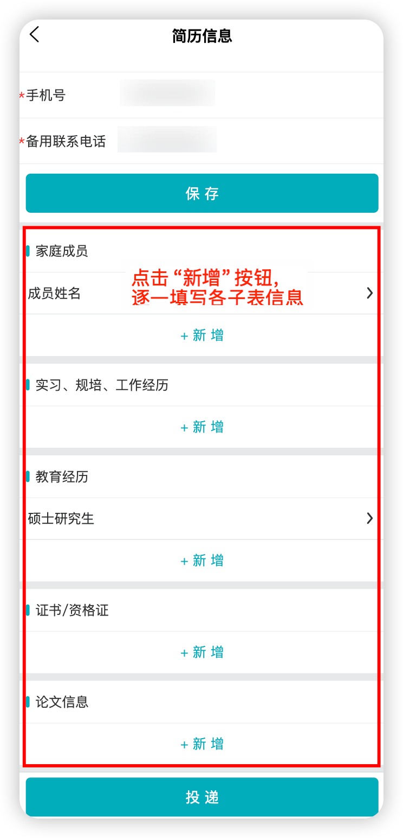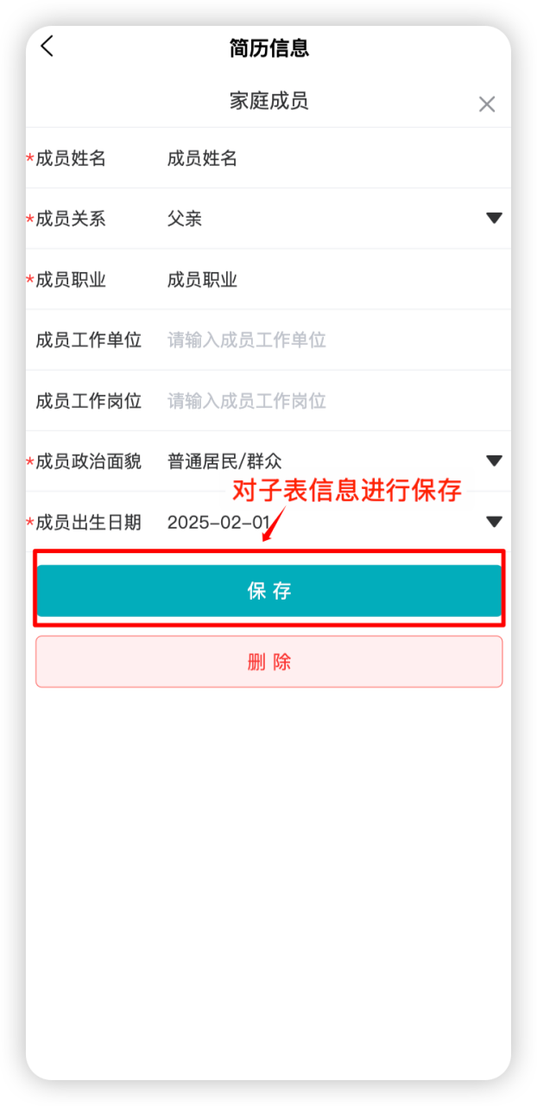
（▲个人简历——各子表页面）
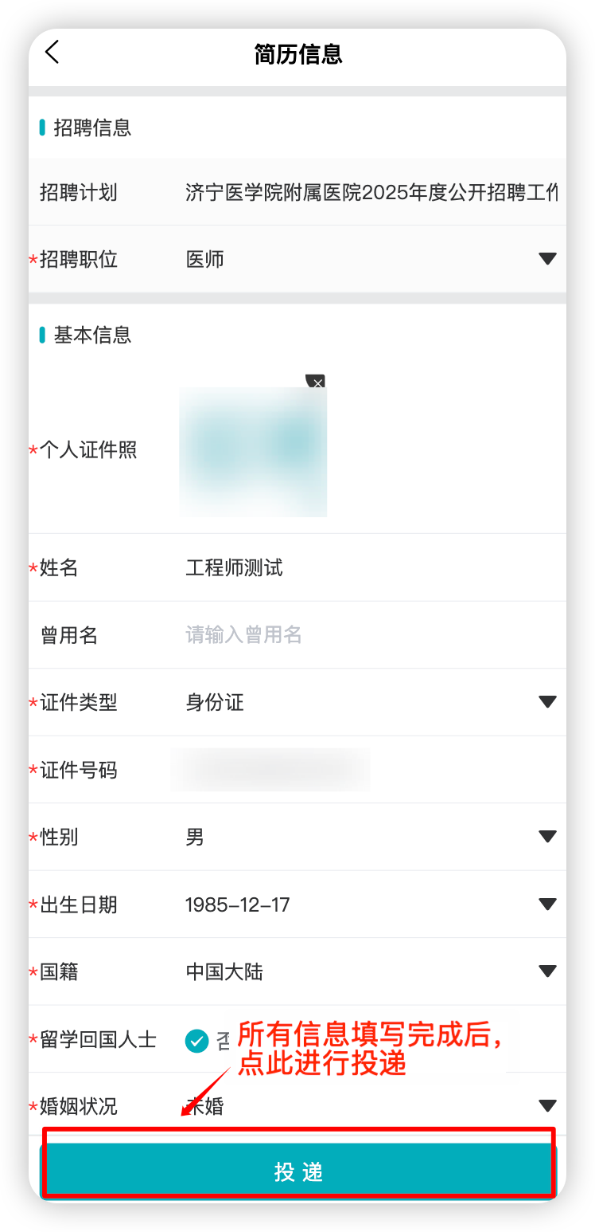
（▲点击投递即可完成职位投递）

1.4 查看投递审核结果
（▲招聘计划页面底部点击“报名信息查询”进入报名进度详情页）
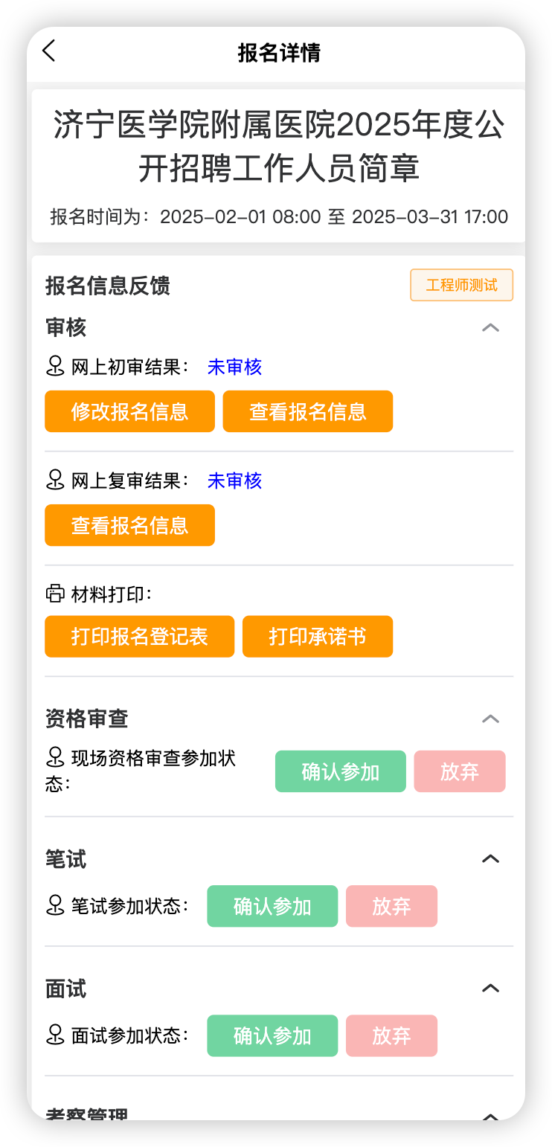
（▲报名信息反馈详情页）

1.5 处理简历反馈意见
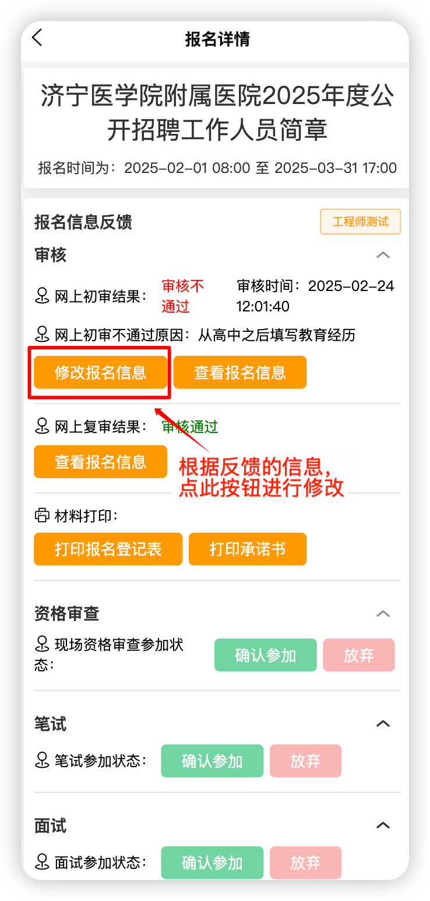
（▲进入报名信息修改页面）

1.6 各环节材料打印
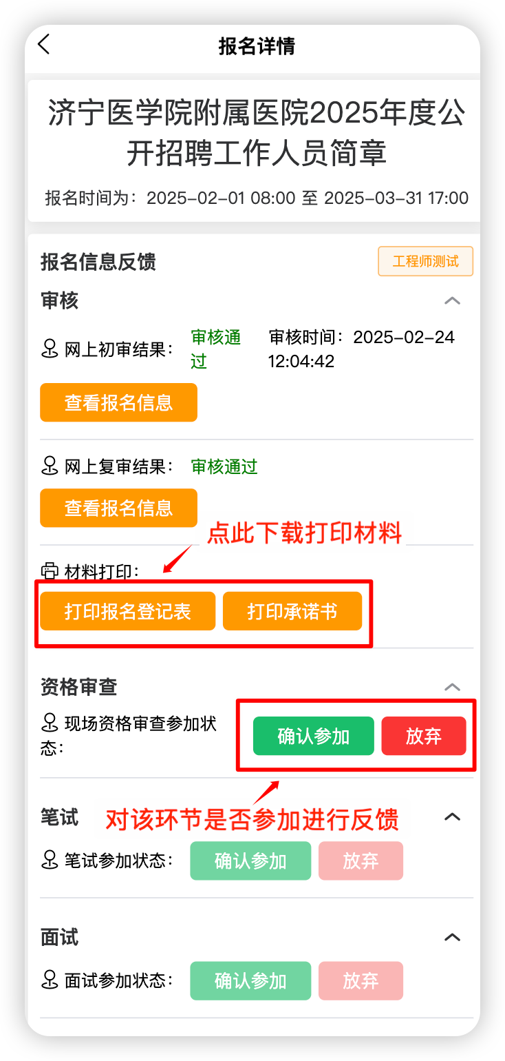
（▲报名信息反馈页面根据页面提示处理各环节信息）

